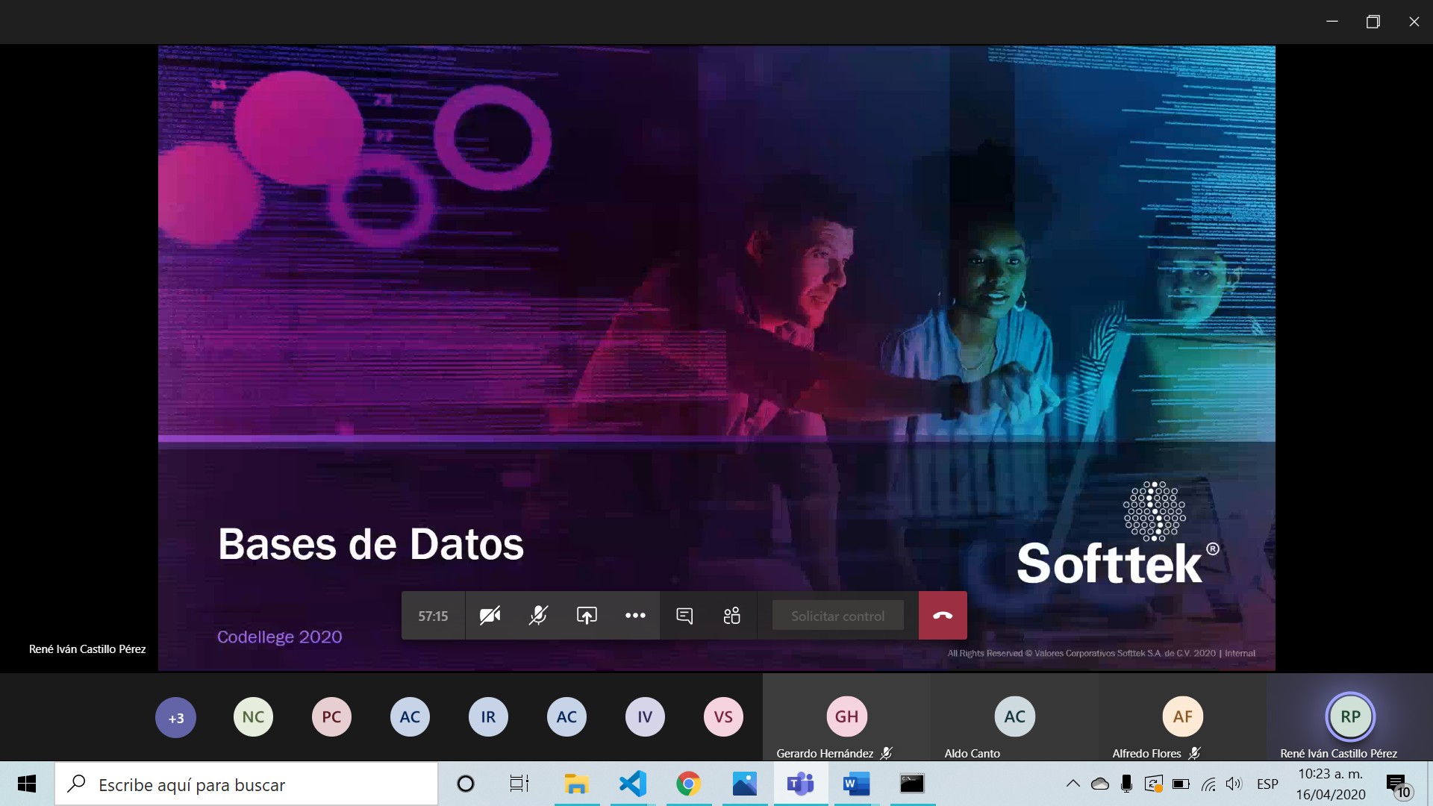

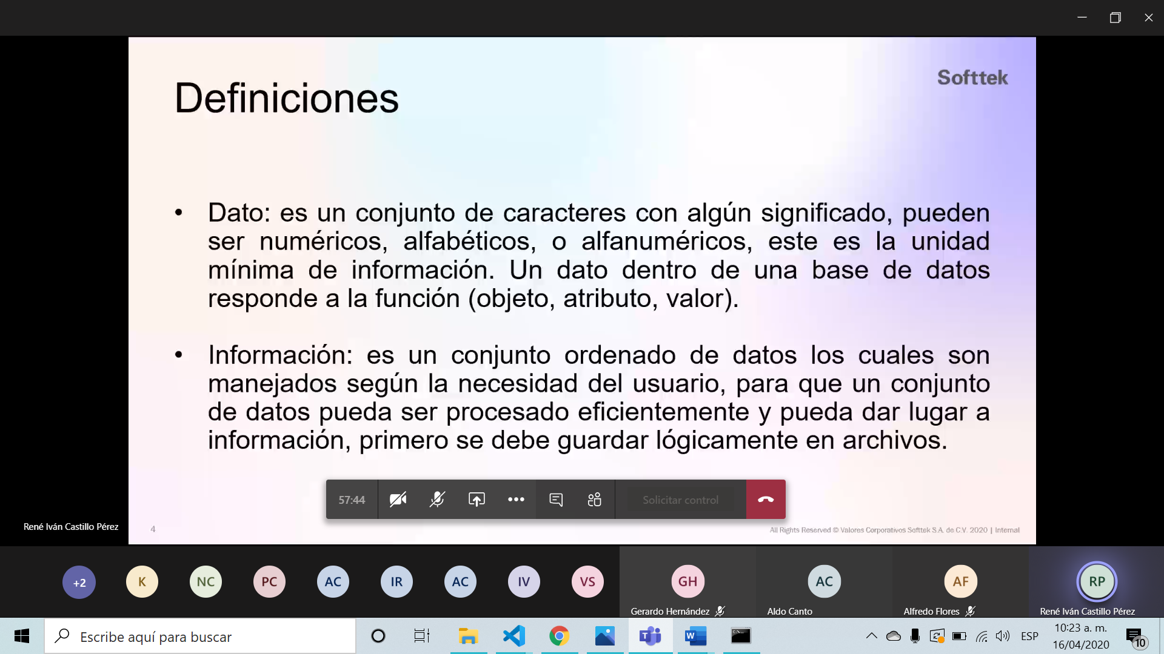

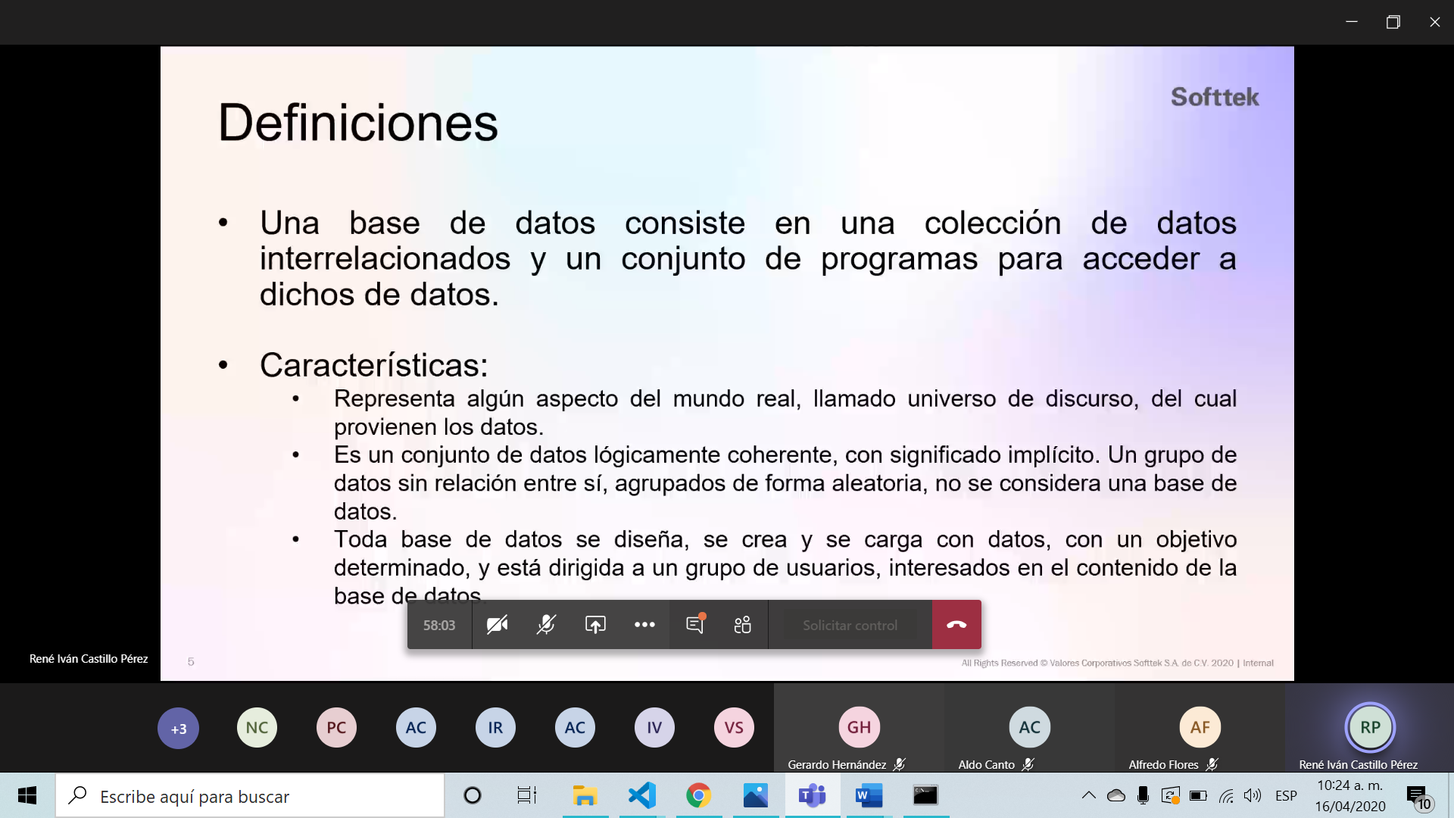

Entidad,

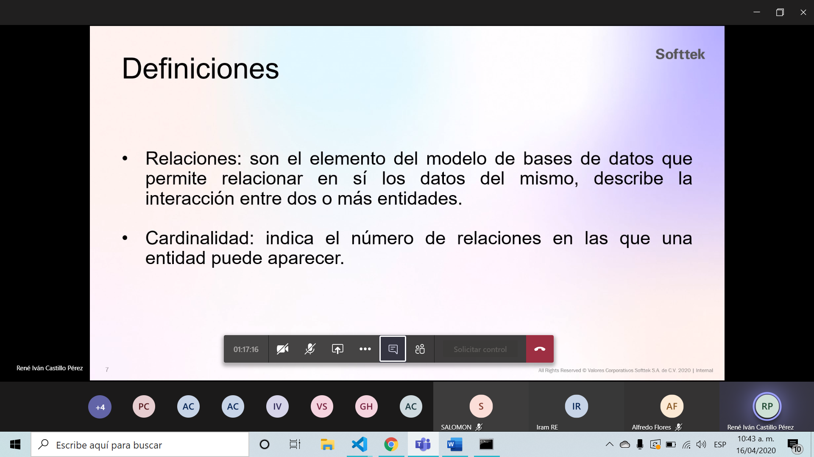

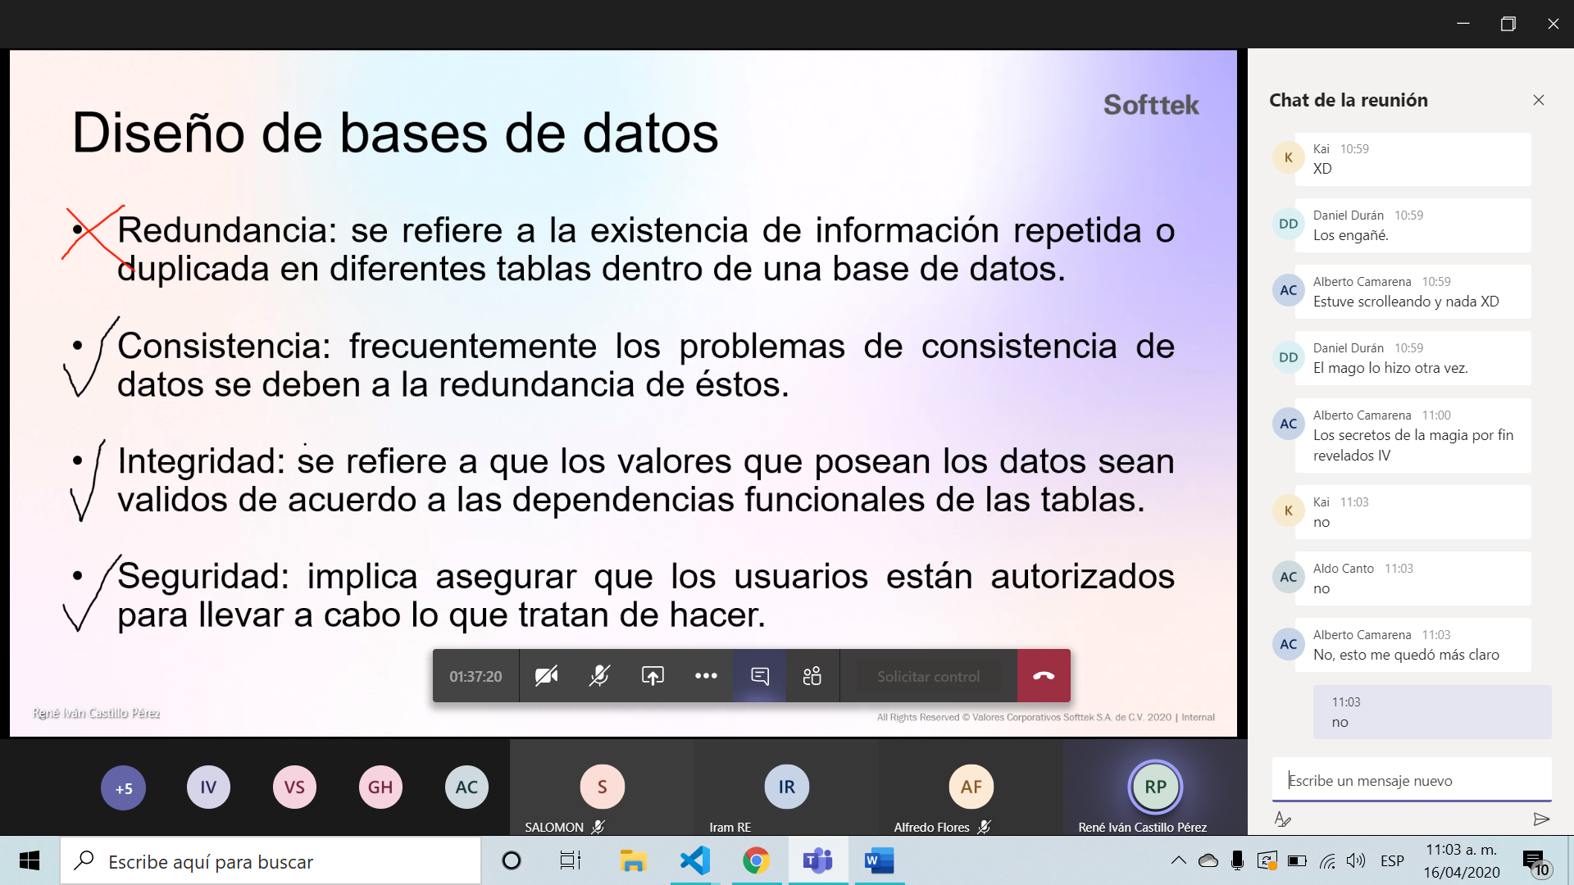

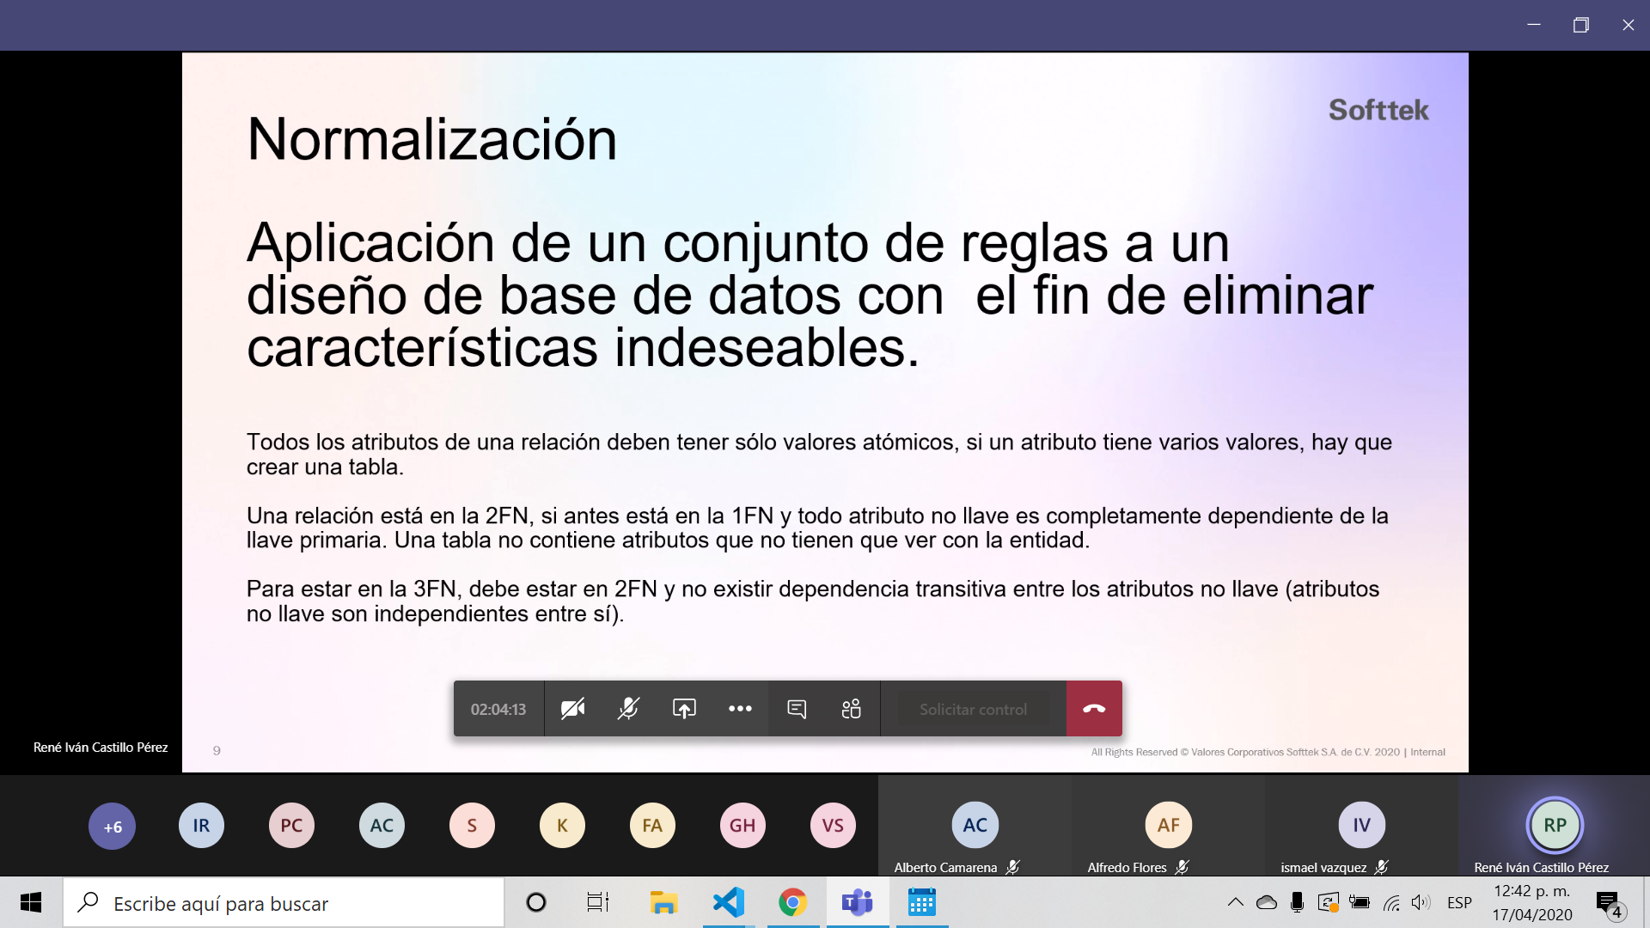

Base de datos era tu tabla: y ahí ponías toda la info.

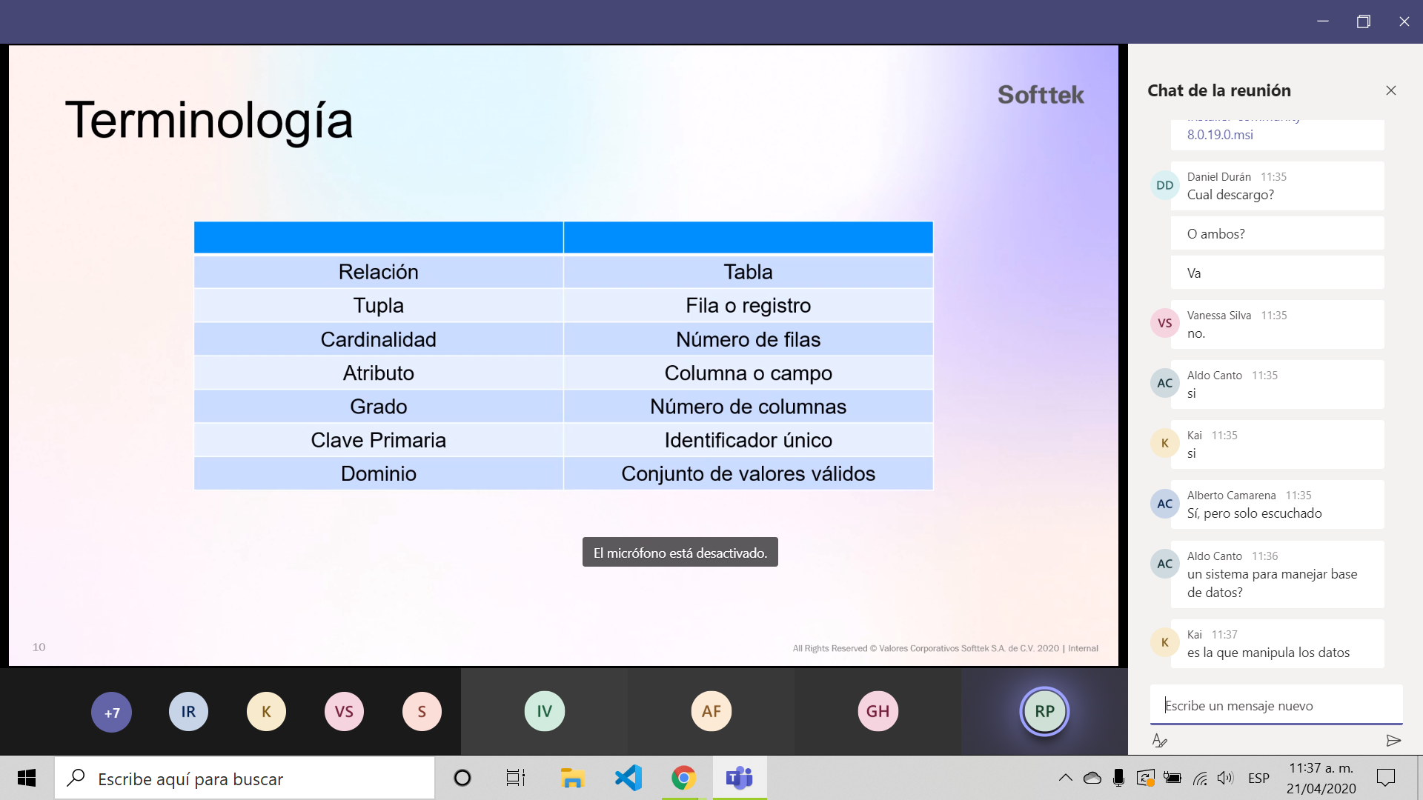

SQL

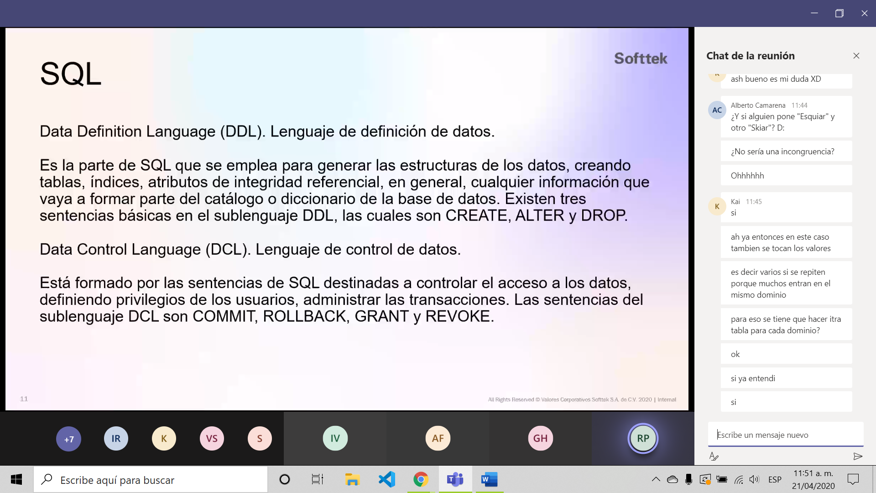

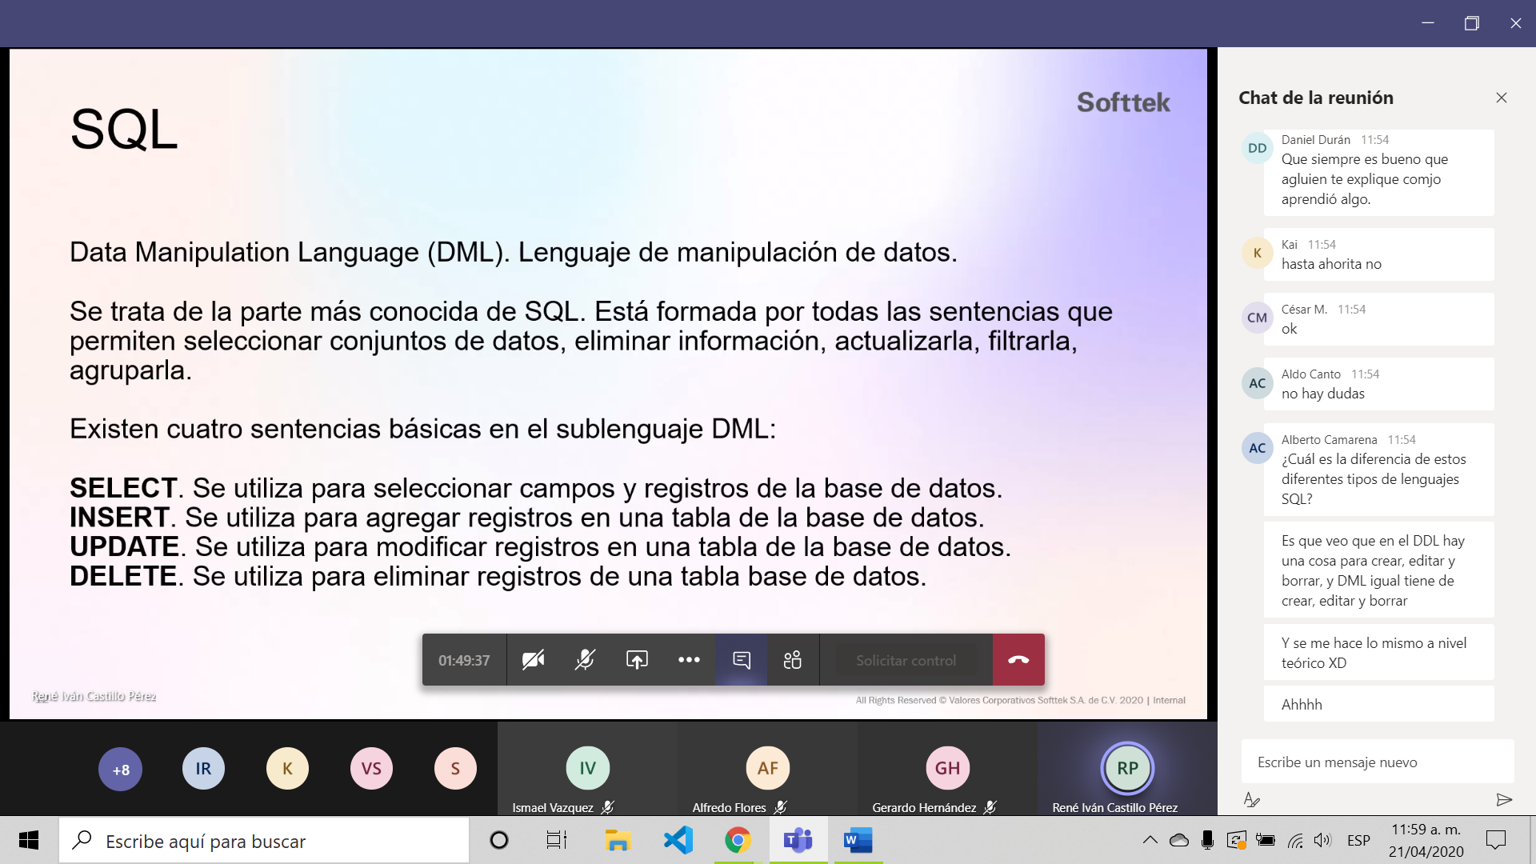

Para saber si ya está ejecutándose Mysql tenemos que irnos a servicios después a MySQL80 y ese dirá que está en ejecución.

Entramos con la contraseña de “zumaya123”.

* Show databases;
* Use world;
* Desc city;
* Desc countrylanguage;
* Select * from country;
* Desc country;
* select name, capital, continent, from country;
* mysql> select name, capital, continent, region from country where code = 'MEX';
* mysql> select name, capital, continent, region from country where continent = ‘North America’;
* mysql> select name, capital, continent, region from country where continent = ‘North America’ and region = ‘Central America’;

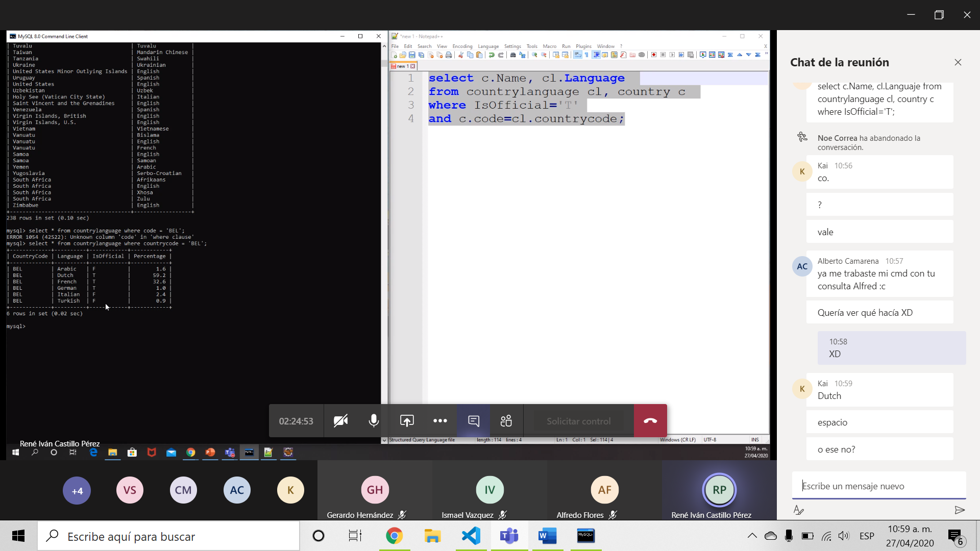

Ordenar los paises por nombre alfabetico

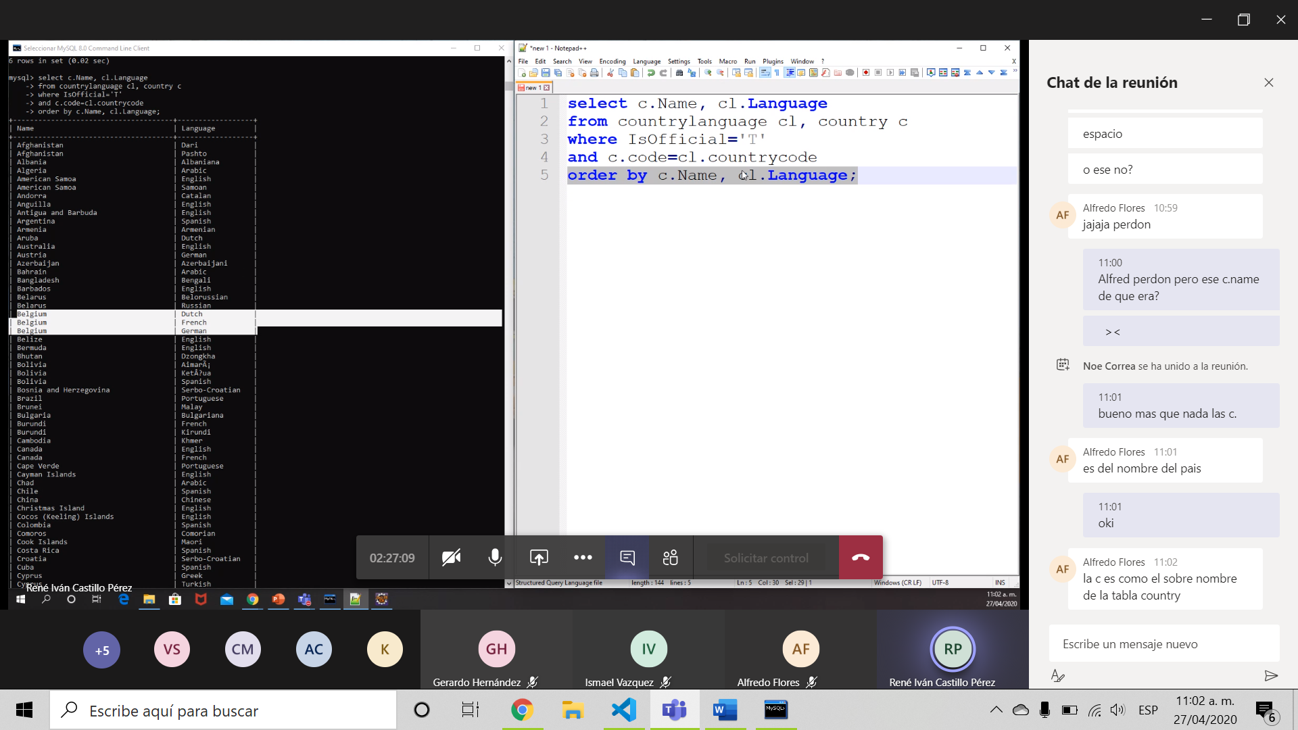

Ordena por lenguaje primero

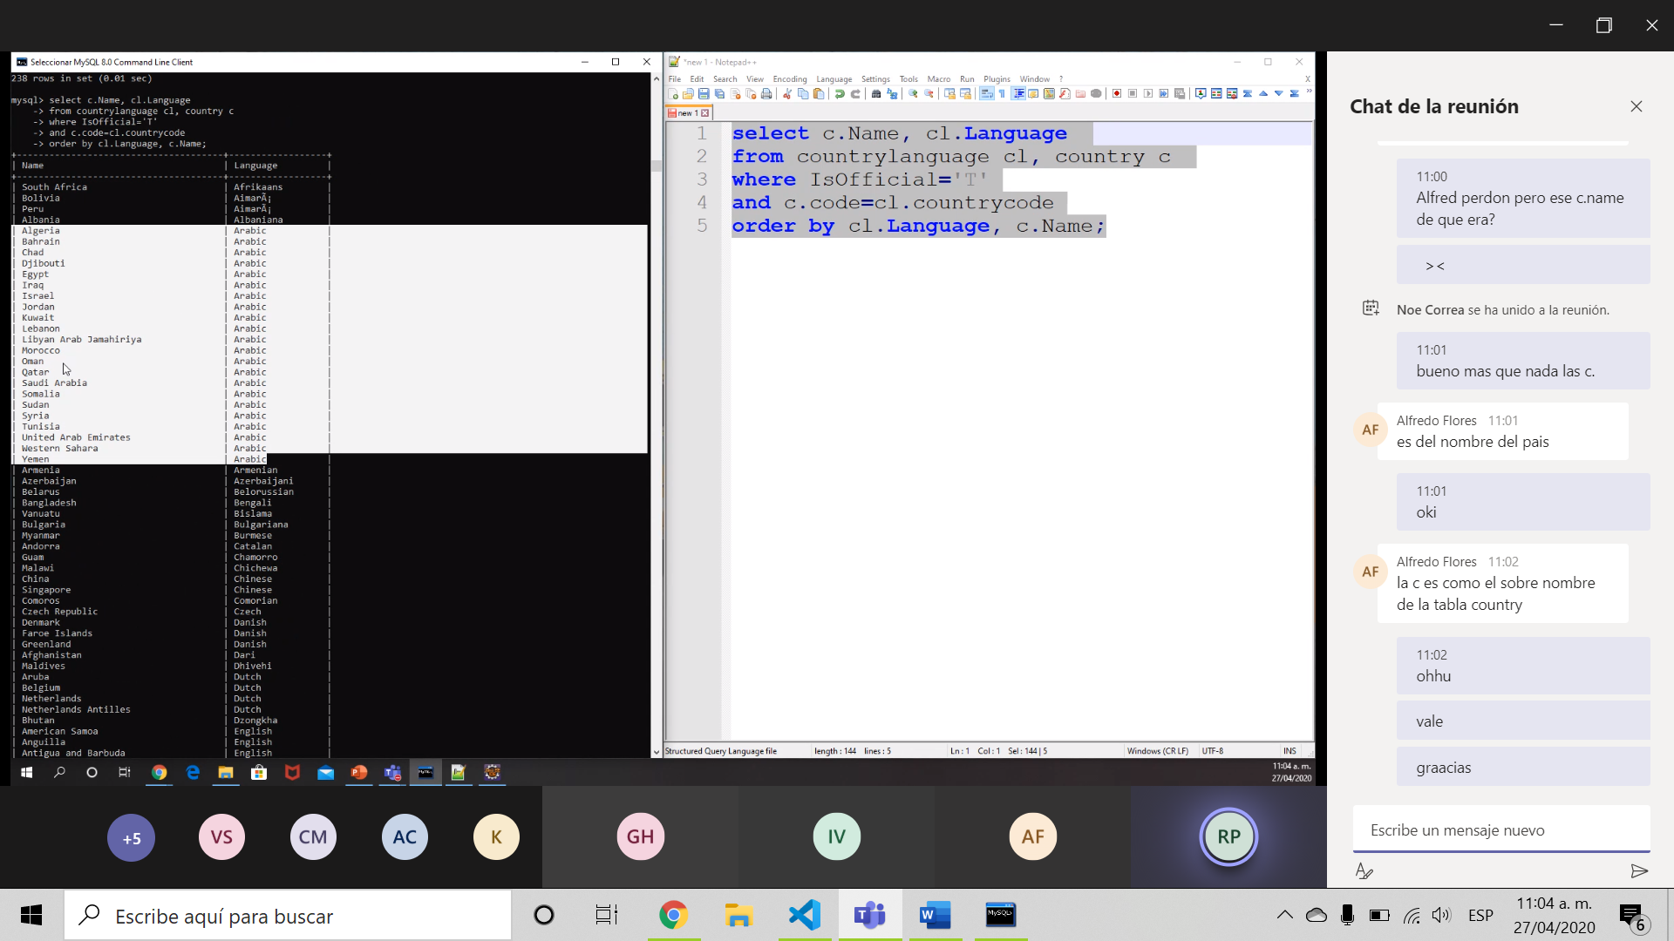

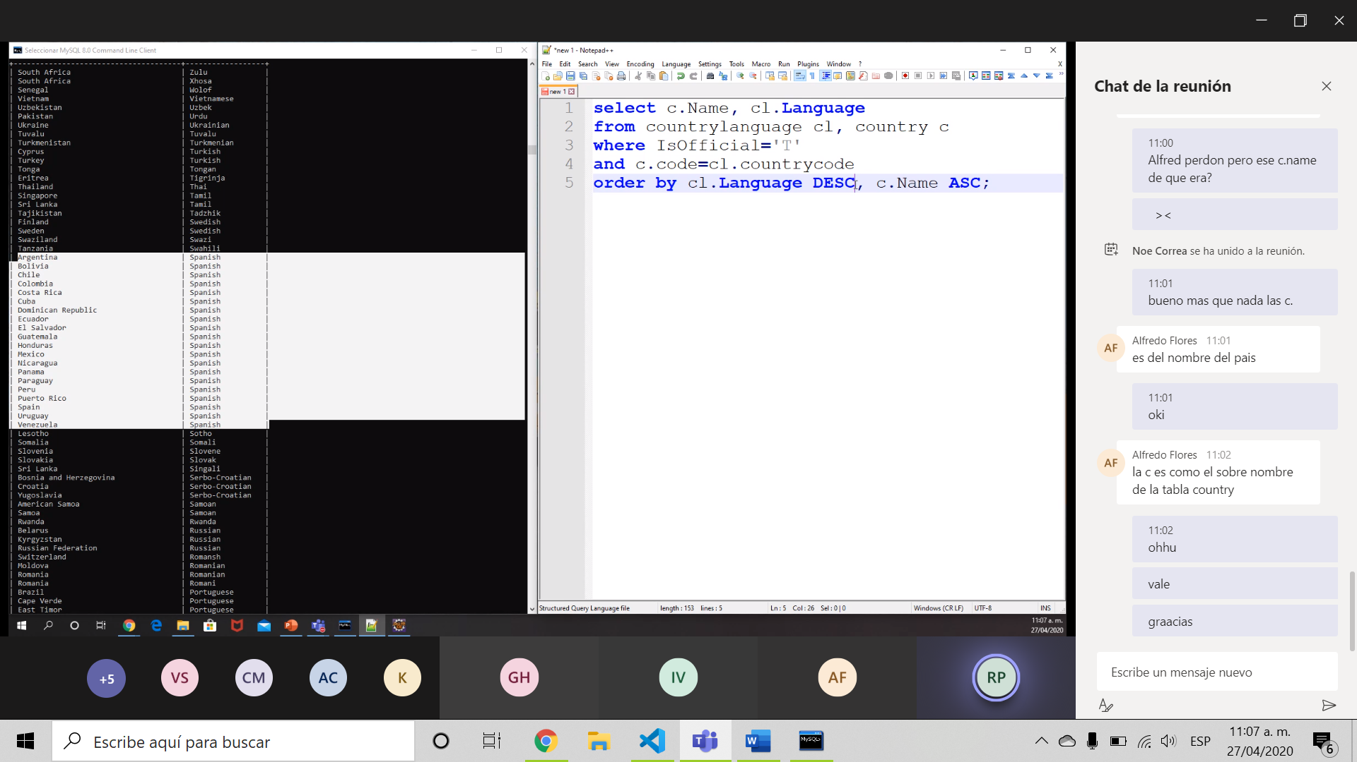

MYSQL Workbench

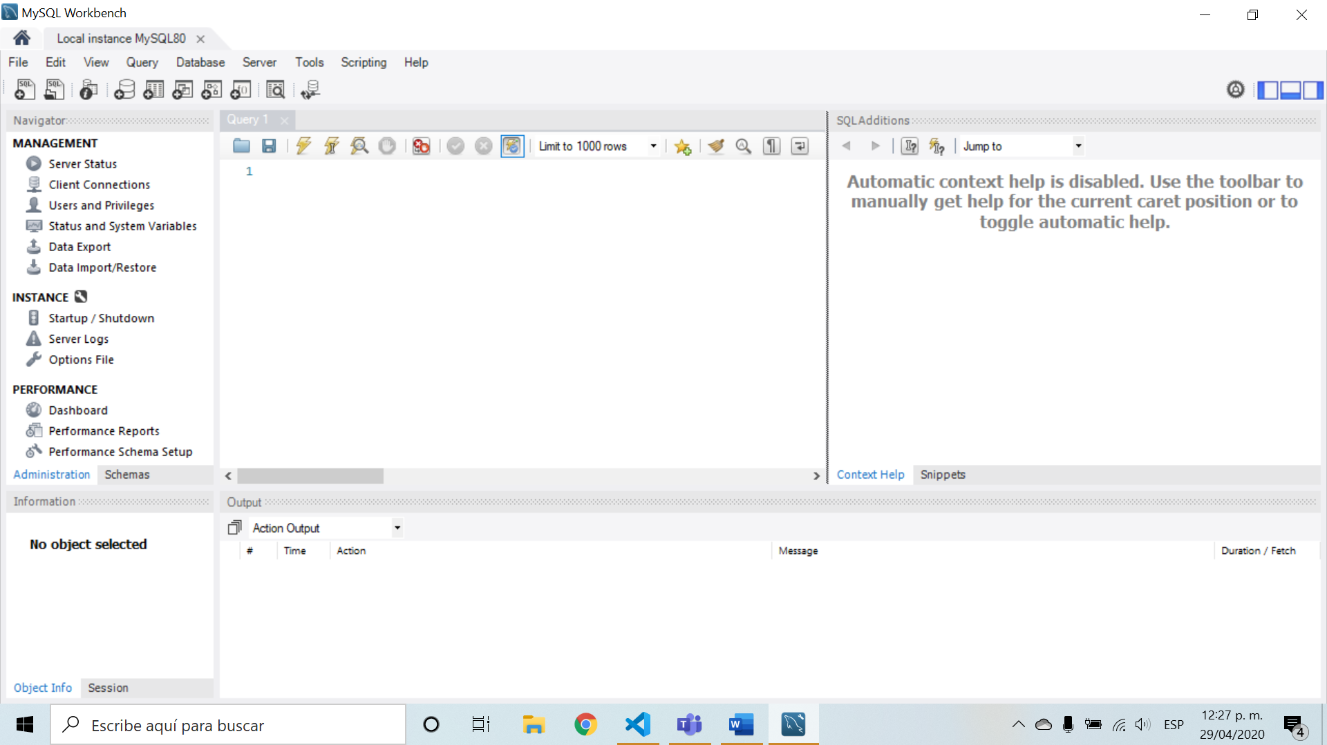

* Schemas:
* Se selecciona el worl que está en schemas, y de ahí se le da al relampaguito o crtl enter.
* Descripción de la base, diccionario de datos.

insert into municipio values (1,'Álvaro Obregón',9);  
insert into municipio values (2,'Azcapotzalco',9);  
insert into municipio values (3,'Benito Juárez',9);  
insert into municipio values (4,'Coyoacán',9);  
insert into municipio values (5,'Cuajimalpa de Morelos',9);  
insert into municipio values (6,'Cuauhtémoc',9);  
insert into municipio values (7,'Gustavo A. Madero',9);  
insert into municipio values (8,'Iztacalco',9);  
insert into municipio values (9,'Iztapalapa',9);  
insert into municipio values (10,'Magdalena Contreras',9);  
insert into municipio values (11,'Miguel Hidalgo',9);  
insert into municipio values (12,'Milpa Alta',9);  
insert into municipio values (13,'Tláhuac',9);  
insert into municipio values (14,'Tlalpan',9);  
insert into municipio values (15,'Venustiano Carranza',9);  
insert into municipio values (16,'Xochimilco',9);

="insert into municipio select max(id) + 1,'"&A2&"',17 from municipio;"

<https://www.correosdemexico.gob.mx/SSLServicios/ConsultaCP/Descarga.aspx>

**select count(*) from municipio;**

te cuenta todos los registros dentro de esa tabla.

**select * from municipio where id_estado = 9;**

consulta básica.

Select Muestrame

From -> de que tabla lo quieres sacar la info.

**Select** columnas **from** tablas

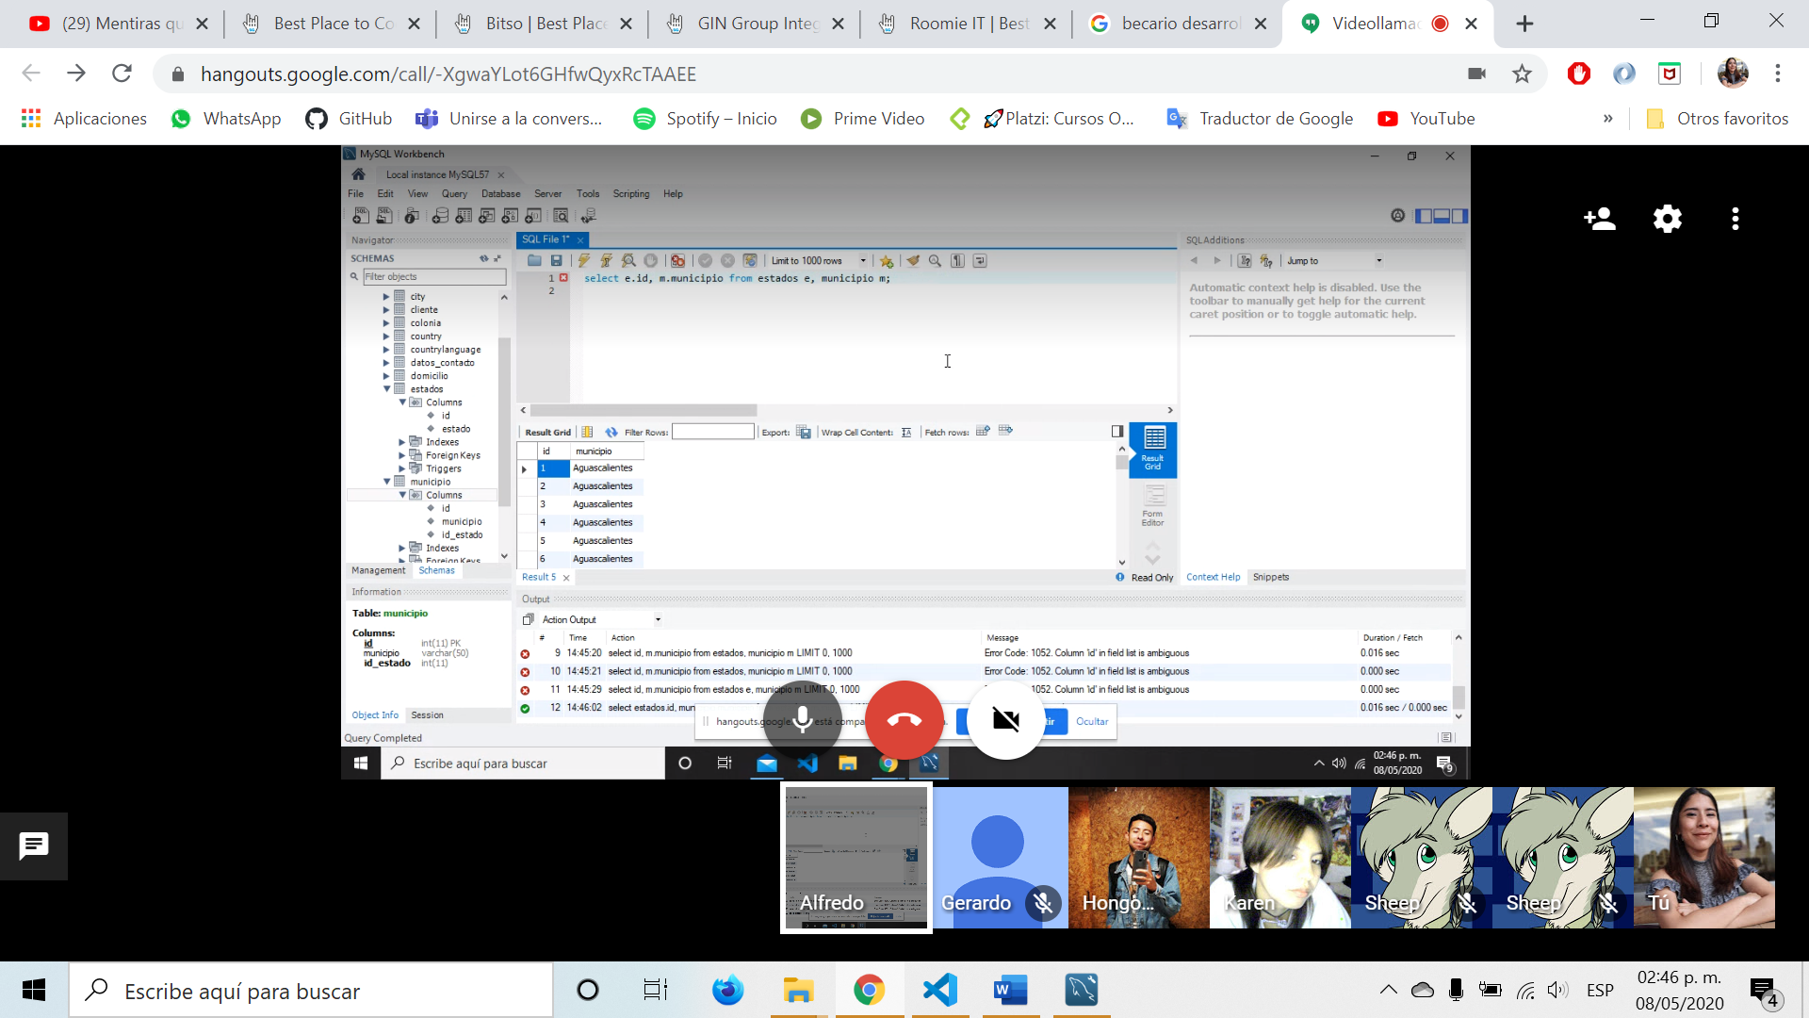

Cambio el nombre a algún elemento

update estados set estado='Ciudad de Mexico' where id='9';

Se consulta

select municipio, estado from municipio, estados where estados.id = municipio.id_estado and municipio.municipio like '%Benito%' '%Juarez%';

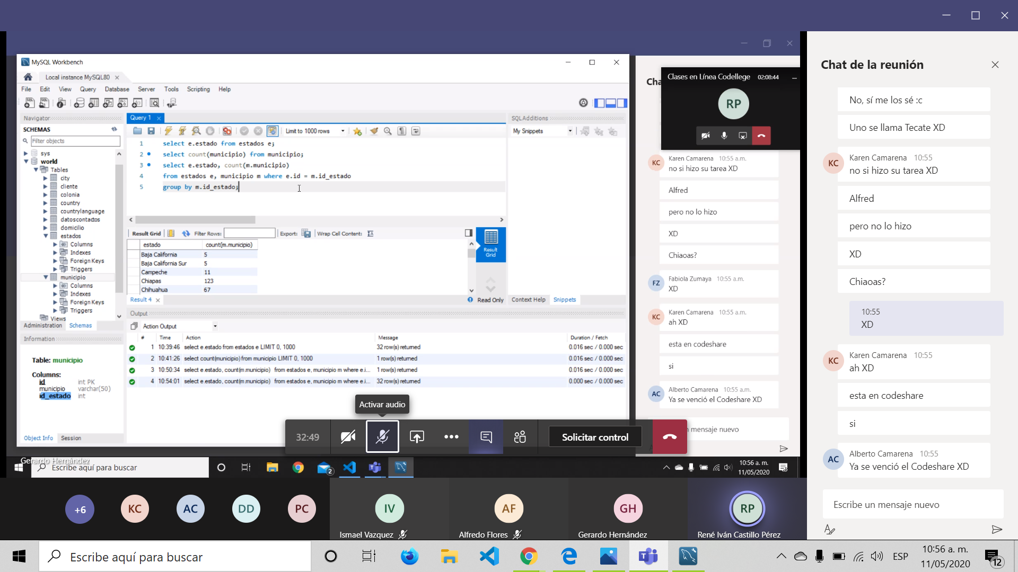

 select e.estado, count(m.municipio)  
        from estados e, municipio m  
        where m.id_estado =e.id  
        group by m.id_estado;

select m.municipio, e.estado  
from municipio m, estados e  
where e.id=m.id_estado  
and m.municipio in(select municipio  
from municipio  
group by municipio  
having count(municipio)>1)  
order by m.municipio;

Listar el top 10 de ciudades menos pobladas de México, incluir nombre del país, estado, ciudad y población con formato de miles

Resolución:

select country.name,city.district,city.name,format(city.population,0) population

from city,country

where CountryCode = 'MEX' and country.Code = city.CountryCode

order by city.population limit 10;

**Notas:**

Limit 10;

format(city.population) Acepta dos parámetro: numérico y decimales.

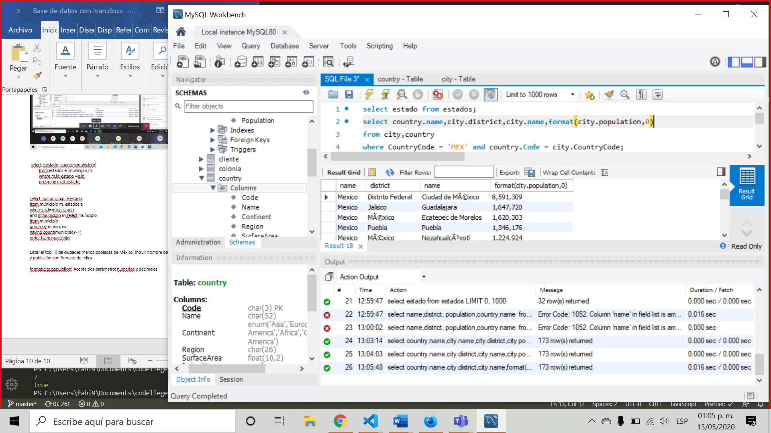

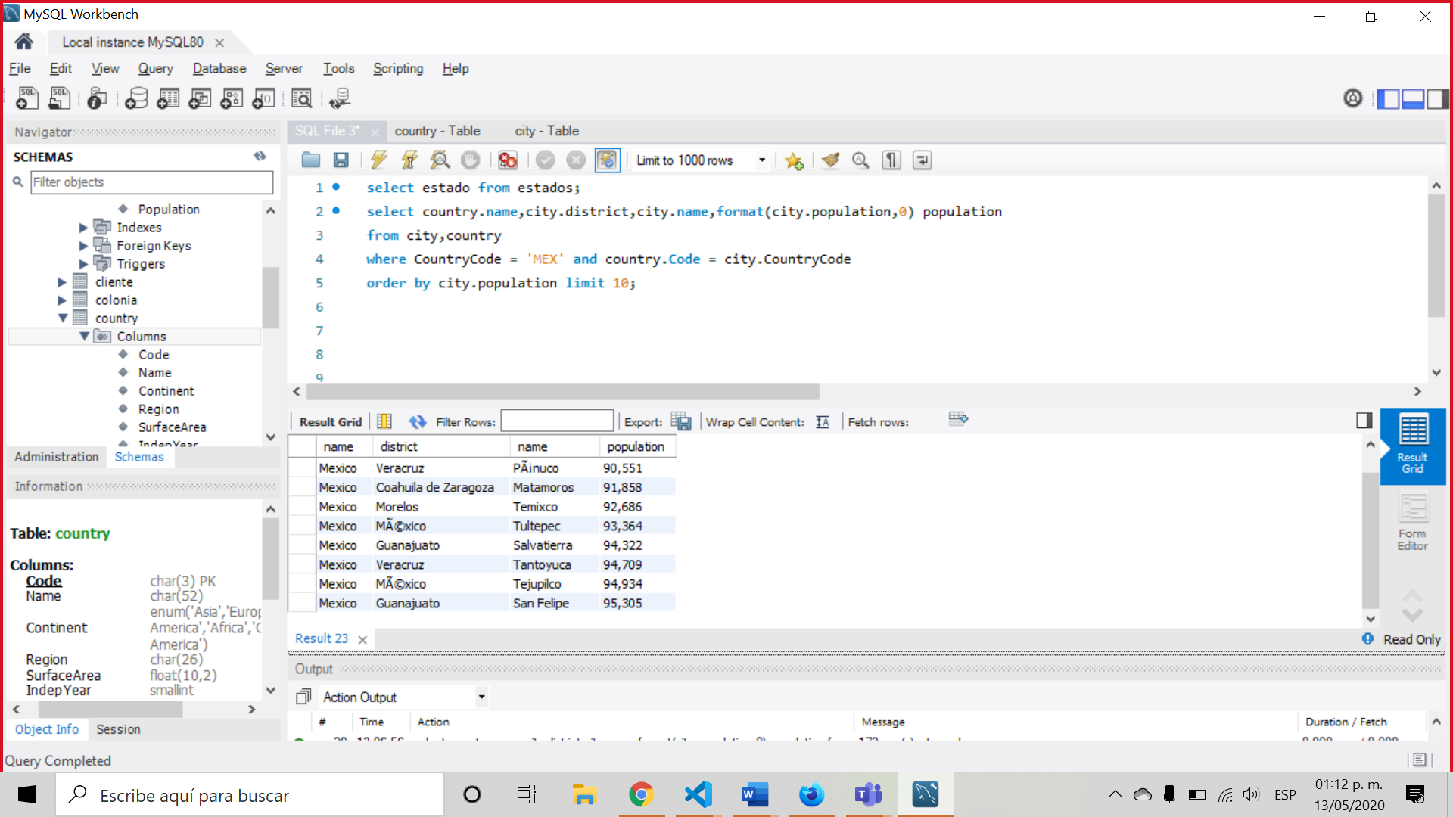

Listar el top 10 de ciudades más pobladas del mundo,  
        incluir nombre del país, estado, ciudad y población con formato de miles

Resolución:

SELECT  
    country.name,  
    city.district,  
    city.name,  
    FORMAT(city.population, 0) population  
FROM  
    city,  
    country  
WHERE  
    country.Code = city.CountryCode  
ORDER BY city.population DESC  
LIMIT 10;